Etude de cas n°1 : un espace rural, la Creuse :

La Creuse est un département rural de faible densité humaine marqué par l’activité agricole. Pour faire face au vieillissement, il cherche à développer de nouvelles activités.
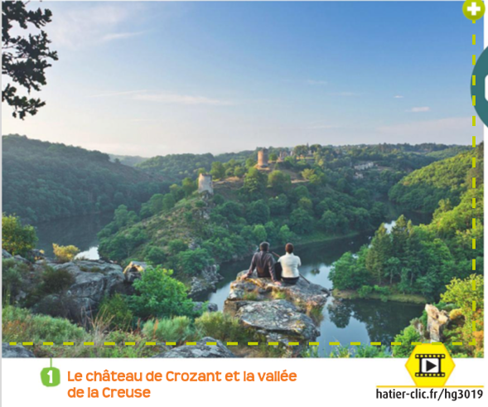 | 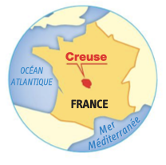  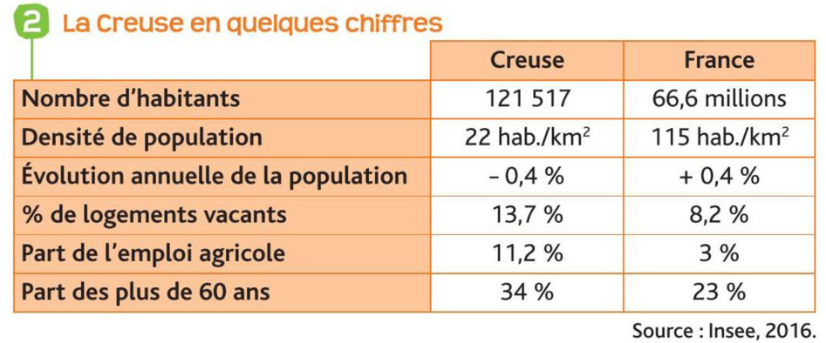
- Localisez et situez la Creuse. ………………………………………………………………………………………………………………………………………………………
- Docs.2 et 3 : Montrez que la Creuse est un espace de faible densité. ………………………………………………………………………………………………………………………………………………………
- Docs.2 et 3 : « La Creuse est un département isolé et vieillissant » : justifiez cette affirmation. ………………………………………………………………………………………………………………………………………………………………………………………………………………………………………………………………………………………………………………
- Docs 2 et 3 : Quelle activité économique pratique-t-on dans la Creuse ? ………………………………………………………………………………………………………………………………………………………………………………………………………………………………………………………………………………………………………………

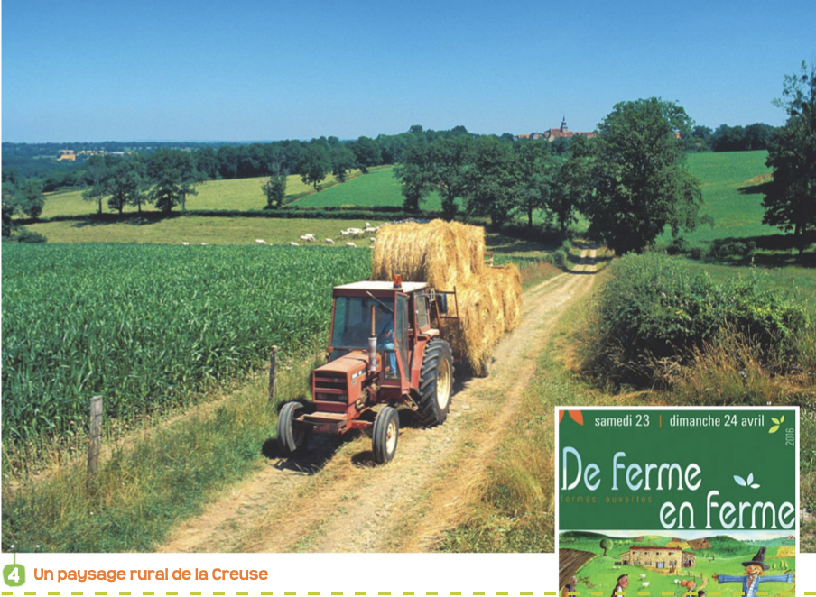 | 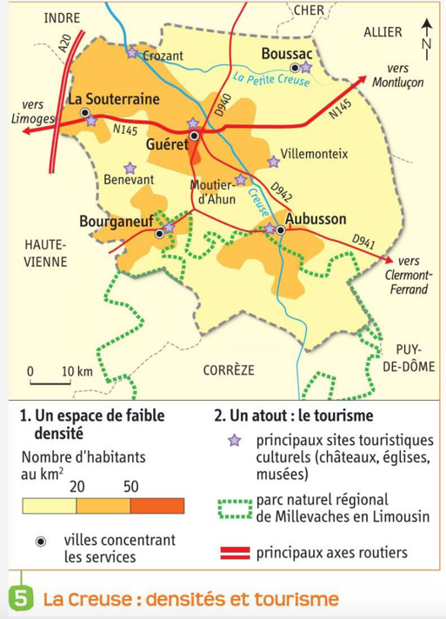
- Docs 1 et 5 : Quelle nouvelle activité développe-t-on dans la Creuse ? Grâce à quels atouts ? ………………………………………………………………………………………………………………………………………………………………………………………………………………………………………………………………………………………………………………………………………………………………………………………………………………………………………………………………………

